**“英玛吉影像”微信公众号上传学历图片**

**使用说明**

第一步：关注微信公众号

打开微信，扫描下方二维码，也可搜索“英玛吉影像”或“wuhanimage”，并关注微信公众号。

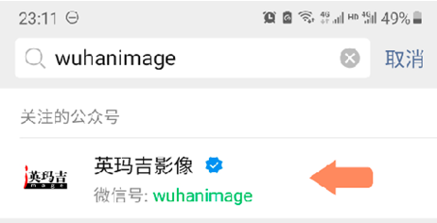

第二步：登录帐号

1. 必须选择“图片上传”菜单



1. 选择地区：湖南省、长沙市

选择院校名称：湖南财政经济学院

初始帐号：本人学号，密码：身份证后6位。

说明：二代居民身份证请输入身份证最后6位数字，含大写字母X；港澳台或留学生为证件后6位，不含括号内数字或字母。

1. 如登录时提示无本人学号等信息，则数据暂未上传，请联系学籍部门待核实补充信息后，再登录。如无本院校名称，请不要登录，等待学校正式通知。
2. 登录后将与本人微信号唯一捆绑，不要用本人微信为其他同学登录查阅，否则会影响本人使用；登录后请及时修改初始密码。

第三步：图片信息查询、下载与上传

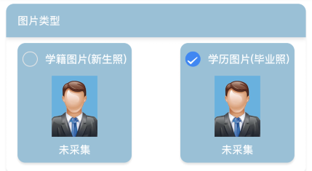（1）登录后，在图片类型中毕业生必须选择学历图片（毕业照） 。

（2）本人图片显示框为空，则未参加采集，上传学历图片请选择“学历图片上传与更换”。



（3）请按上传页面显示的图片采集要求拍摄、上传本人电子图片；已参加过拍摄的同学，点击图片可免费，除经过学校学籍部门允许以外，不得以任何理由随意更换照片。

（4）上传的图片进行人工审核后，不符合要求的，需要重新拍摄后提交，请严格按下面第（7）项采集要求去拍摄图片。因图片不合格未通过人工审核的，再次上传图片不收取任何费用。

（5）**为保证上传图片真实性并通过学信网图像比对、检测系统，微信公众号上传的图片必须为专业相馆拍摄，不接受任何PS美颜图片以及手机拍摄（含翻拍纸质照片）的图片。**

（6）请上传拍摄证件照的原始图片，文件格式为JPG，原始图片裁剪后的尺寸必须大于或等等于640*480像素，大小100KB-2M，浅蓝色背景。

（7）毕业生上传学历注册电子图片采集要求如下：

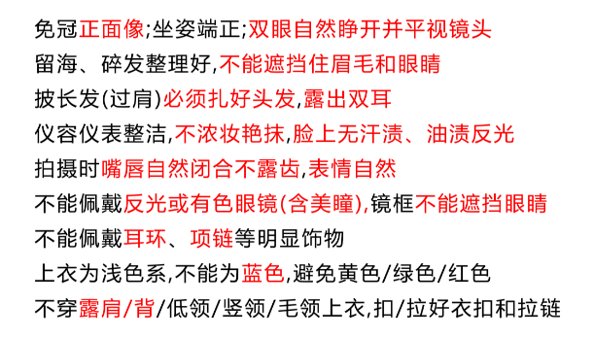

**提醒：上传图片必须符合以上要求，标注红色文字为重点检测项，否则不能通过人工审核。**

（8）人工审核结果将会在10-15个工作日内通过微信推送，请注意查阅信息。

（9）已通过人工审核的图片，将在处理完毕后上传至学信网。（登录学信网核对查询图片及个人信息的具体时间须等待学校正式通知）

